【光影4月】第十二屆鮮浪潮國際短片節
期間限定︰早鳥七五折 每場$48節目任你揀

（香港，2018年2月21日）電影不只是大眾娛樂，更是一種非常「貼地」的藝術形式和文化互動。第十二屆鮮浪潮國際短片節（下稱「短片節」）將於2018年4月6日至21日舉行，連同開幕電影及開幕短片，放映共46部本地及國際影片，透視你我生活軌跡。門票3月6日起於百老匯院線正式公開發售。

著數︰【早鳥七五折 折實$48】由即日起至3月4日，凡透過Hong Kong Movie網上平台購買短片節門票，即享七五折優惠（每張原價$65，折實$48）。

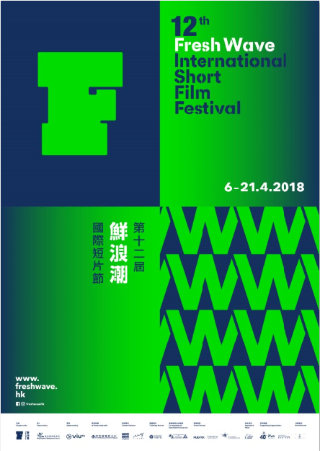 | 第十二屆鮮浪潮國際短片節  節期︰2018年4月6日至21日  門票開售︰3月6日起  早鳥優惠︰即日起至3月4日  詳情 >> www.freshwave.hk  放映節目>> www.freshwave.hk/?a=group&id=12_screening  節目日程 >> www.freshwave.hk/?a=group&id=12_event  節目指南 >> goo.gl/p5s49w  圖片下載︰goo.gl/KvErCH
短片節揭幕電影及短片︰矢崎仁司《無伴奏》、李駿碩《吊吊揈》打頭陣
鮮浪潮發起人兼主席杜琪峯先生強調︰「電影從來不是閉門造車的事，人與人的交流互動向來是打造優秀作品的關鍵。」今屆短片節不但繼續為參與本地競賽的導演提供拍攝資助（今年資助金額大幅增加至每位導演港幣十萬元），更特意以日本著名導演矢崎仁司的作品《無伴奏》及上屆本地競賽的「鮮浪潮大奬」和「最佳導演」（公開組）得主李駿碩新作《吊吊揈》揭開序幕。矢崎導演更將親臨香港出席開幕禮，以及現身首場「開幕電影」映後談，與香港電影人及觀眾面對面交流創作心得。此外，短片節亦繼續與多個國際電影組織合作，為香港觀眾送上跨地域優秀短片作品，擴闊視野。

開幕電影︰《無伴奏》 (2016)  日本著名導演矢崎仁司作品 | 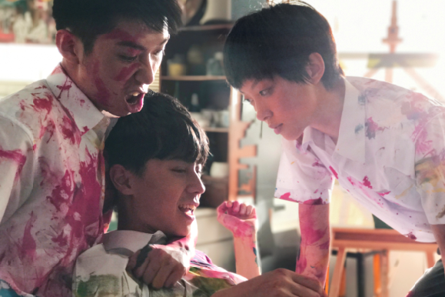  開幕短片︰《吊吊揈》(2018)  第十一屆鮮浪潮國際短片節本地競賽部分「鮮浪潮大奬」及「最佳導演」（公開組）得主李駿碩新作

熱播46部本地及國際影片 x 10大主題*
上述開幕電影及短片，連同19部本地競賽及25部國際短片，將於百老匯電影中心、MOViE MOViE Cityplaza及MY CINEMA YOHO MALL輪流放映。除「開幕電影」及「開幕短片精選」，今屆短片節節目共分10個主題，涵蓋現實生活、社會議題、愛情遊戲與少年迷惘等。每場放映均設映後談，由本地競賽參賽導演現身說法，分享創作點滴。

*10大主題包括︰「愛是一闋獨唱的歌」、「切肉不離皮」、「追尋與失落」、「雞蛋與高牆」、「有一種現實叫『夢想』」、「暴烈溫柔」、「二域」、「慌為大人」、「是有種人」、「弊傢伙…」；每個節目主題包含四至五部本地競賽及國際短片。
5月彩蛋
本地競賽得獎名單將於4月21日舉行的閉幕及頒獎典禮上揭曉。「最佳攝影」、「最佳編劇」、「最佳導演」及「鮮浪潮大獎」得奬作品將於5月5及6日「壓軸彩蛋」環節再次上映。同場加映「海外／本地年青導演合拍計劃」心血結晶，透過三組本地及海外導演的「導演之眼」，換個角度在家旅行，重新愛上香港人、地、情。
~完~

關於鮮浪潮國際短片節
由鮮浪潮電影節有限公司（下稱「鮮浪潮」）主辦，「鮮浪潮國際短片節」於每年3月至4月期間舉行。鮮浪潮一直致力推動本地電影及短片創作，發掘及培養具潛質的年輕電影創作人才，為他們提供培訓、創作資助及展示作品的平台，提升實際技能及作品質素。鮮浪潮由發起人兼主席–杜琪峯先生帶領，積極開發更多資源及渠道，協助電影工作者尋找發展機遇，為業界注入更多新動力。此外，鮮浪潮亦持續朝電影賞析、教育及文化交流方面發展，如透過舉辦電影大師回顧展、進行校內放映和講座等，締造優良的電影創作與討論氛圍。第十二屆鮮浪潮國際短片節主要由「本地競賽」及「精選國際短片放映」兩部分組成︰

本地競賽
凡18至35歲、有志投身電影創作的年輕人均可報名申請，經專業評審甄選，獲選者可獲港幣十萬元拍攝資助，製作一部10至30分鐘的短片。參賽短片於短片節期間公開放映，並競逐「最佳攝影」、「最佳編劇」、「最佳導演」及「鮮浪潮大獎」。

精選國際短片放映
短片節致力與國際電影組織合作，將優秀的國際短片搬上大銀幕，加強本港與海外電影之文化交流，擴闊本地年輕電影創作人與觀眾的國際視野。今年合作單位包括︰國際影視院校聯會、英國電影電視藝術學院、Munk Studio（波蘭電影工作者協會）及斯德哥爾摩國際電影節。

傳媒及節目查詢
曾凱鈴 Hailey Tsang（傳訊主任）  電話： 2820 1046 | 區永鴻 Simon Au（資深節目主任）  電話：2820 1035
電郵︰info@freshwave.hk

